Carta de encaminhamento

Encaminhamos à Revista Psicologia em Estudo para apreciação e possível publicação, o texto intitulado Da UTI Neo para a casa: vivências maternas na pré-alta do bebê prematuro, que se trata de relato de pesquisa.
Declaramos que o presente trabalho é inédito e original, seguiu rigorosamente todos os procedimentos éticos e não está submetido a outra revista para publicação.
Autorizamos a reformulação de linguagem, caso necessária para atender aos padrões da Revista Psicologia em Estudo.
Atenciosamente,

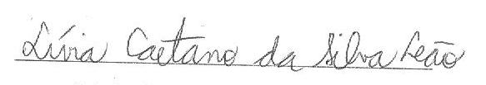
Lívia Caetano da Silva Leão

_____________________________________________
Larissa Ramos da Silva

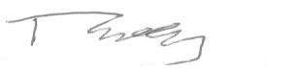
_____________________________________________
Rita de Cássia Sobreira Lopes

